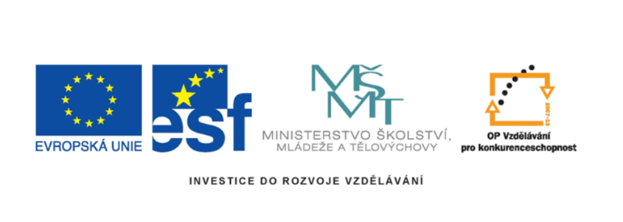

Název projektu | Šablony Špičák
šablona | II/2
Autor výukového materiálu | Mgr. Daniela Doležalová
VM vytvořen | 16.9.2011
Výukový materiál určen pro | 5. ročník
Vzdělávací oblast | Jazyk a jazyková výchova
Vzdělávací obor | Cizí jazyk – anglický
Tematický okruh | Vlastnosti –přídavná jména
Anotace | Děti si pomocí PL ověří znalost základních přídavných jmen, plní pokyny.

1. Write missing letters. ( Doplň do vlastností chybějící písmena.)
(dlouhý, krátký, hubený, tlustý, ošklivý, krásný, hodný, zlý, šťastný, smutný, mladý, starý, malý, velký)
g _ _ d b _ d
t h _ _ s _ _
h _ _ p _ _ _ t
l o _ _ u _ l _
_ r _ _ t y _ h o _ _
y _ _ _ g o _ _
_ _ l l _ i g

2. Write in English. (Napiš anglicky.)
šťastná opice _________________________
krásné kolo ___________________________
ošklivá příšera ________________________
hodná babička _________________________
dlouhý nos ____________________________
hubený krk ____________________________
krátké vlasy ____________________________
mladá kočička __________________________
zlý pes ________________________________
smutný tatínek _________________________
3. Write opposites. (Napiš slova opačného významu.)

good ________________
short ________________
slim ________________
happy ________________
ugly ________________
young ________________
big ________________
dark ________________

4. Draw picture. (Nakresli obrázek.)
This monster is very short and fat. It has got two very big ears and long fair hair. It has got happy face with a big nose and a small mouth with three teeth. It has got one big eye. It has got four long arms and four small hands. It has got two short thin legs and two big feet.

Řešení
1. Write missing letters. ( Doplň do vlastností chybějící písmena.)
g o o d b a d
t h i n s a d
h a p p y f a t
l o n g u g l y
p r e t t y s h o r t
y o u n g o l d
t a l l b i g

2. Write in English. (Napiš anglicky.)
šťastná opice happy monkey
krásné kolo pretty bicycle
ošklivá příšera ugly monster
hodná babička good grandma
dlouhý nos long nose
hubený krk thin neck
krátké vlasy short hair
mladá kočička young cat
zlý pes bad dog
smutný tatínek sad dad
3. Write opposites. (Napiš slova opačného významu.)

good bad
short long/tall
slim fat
happy sad
ugly pretty
young old
big small
dark light

4. Draw picture. (Nakresli obrázek.)
This monster is very short and fat. It has got two very big ears and long fair hair. It has got happy face with a big nose and a small mouth with three teeth. It has got one big eye. It has got four long arms and four small hands. It has got two short thin legs and two big feet.

Tato příšera je velmi krátká a tlustá. Má dvě velmi velké uši a dlouhé světlé vlasy. Má šťastný obličej s velkým nosem a malou pusou se třemi zuby. Má jedno velké oko. Má čtyři dlouhé paže a čtyři malé ruce. Má dvě krátké hubené nohy a dvě velká chodidla.

